FORMULARIO PARA LA PRESENTACIÓN DE POSTERS

Enviar a: investigacion@binario.com.ec

DATOS DEL AUTOR
AUTOR N° 1
Nombres y Apellidos |  | Grado académico
Institución |  | N° de Teléfono y/o WhatsApp
Correo electrónico personal |  | Correo electrónico institucional
RESUMEN DE HOJA DE VIDA
(No exceder las 50 palabras)

AUTOR N° 2
Nombres y Apellidos |  | Grado académico
Institución |  | N° de Teléfono y/o WhatsApp
Correo electrónico personal |  | Correo electrónico institucional
RESUMEN DE HOJA DE VIDA
(No exceder las 50 palabras)

AUTOR N° 3 – TUTOR
Nombres y Apellidos |  | Grado académico
Institución |  | N° de Teléfono y/o WhatsApp
Correo electrónico personal |  | Correo electrónico institucional
RESUMEN DE HOJA DE VIDA
(No exceder las 50 palabras)

DATOS DE LA INVESTIGACIÓN
TÍTULO
(Utilice fuente N° 14)
Descriptores clave: | Marque con una X:
(5 Palabras) | Investigación teórica |  | Investigación  Práctica
EJE TEMÁTICO RELACIONADO A SU INVESTIGACIÓN (MARQUE CON UNA X)
- Metodologías y recursos en la educación multimodal.
- Innovación y experiencias educativas mediante el arte musical.
- El rol de la neuropsicología en la enseñanza de las ciencias experimentales.
- Prácticas pedagógicas innovadoras, pedagogía radical e inclusiva.
- Las neurociencias en la formación inicial de los docentes.
- Neurodidáctica en el aprendizaje del idioma.
- El papel de las neurociencias en la preparación física y motricidad..
RESUMEN:
(No más de 250 palabras, debe incluir objetivos, metodología y conclusiones o resultados (todo en un párrafo)

NORMAS PARA LA PRESENTACIÓN DE POSTERS

Las indicaciones para la presentación de poster son los siguientes:
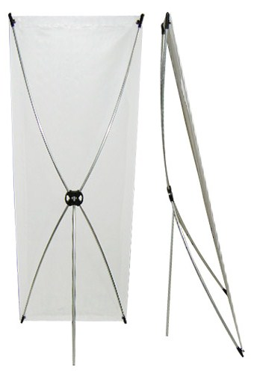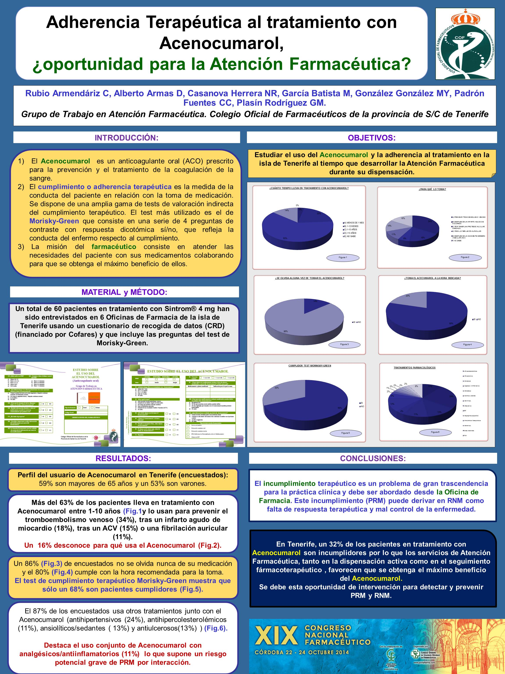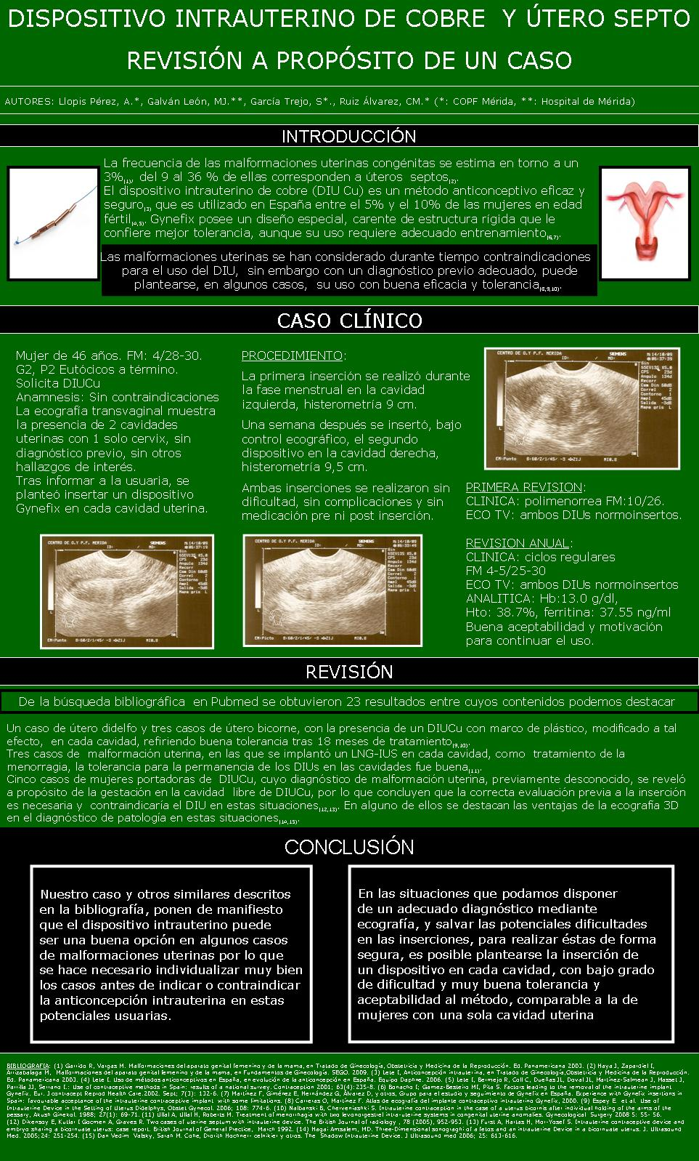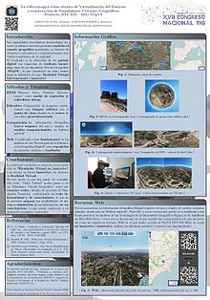
PRESENTACIÓN DE POSTERS

- La estructura o base tipo araña utilizada tendrá unas medidas de 60 x 160 cm

CONTENIDO DEL POSTER:

- Título.
- Autores, institución, email.
- Resumen ejecutivo de 150 palabras.
- Objetivos.
- Metodología.
- Conclusiones.
- Recomendaciones.

Se recomienda para la modalidad ONLINE hacerlo en CANVA.

TIEMPO DE EXPOSICIÓN AL JURADO Y BENEFICIOS:

- Los posters estarán expuestos en la web del evento durante todo el congreso.
- El (los) autor (es) tendrá (n) que exponer su trabajo frente a un jurado conformado por autoridades universitarias, comité organizador, un expositor nacional y un expositor internacional.
- El tiempo de exposición es de 10 minutos como máximo y 5 minutos asignados para la sesión de preguntas.
- El (los) autor (es) recibirá (n) un certificado como expositor del poster con su respectivo tema.
- Los tres mejores posters serán premiados al finalizar el evento.

